项目名称：基于云机器人系统的物体识别

项目简介：

随着计算机性能的不断提升，计算机应用领域也越来越广泛。在计算机识别领域，不断涌现出越来越多优秀的识别算法，配合强大的硬件支持，物体识别已经真正走进了我们的生活。比如在图片识别方面，可以用于车型识别、商品识别等；在视频识别方面，可用于对道路通行车辆分析，行人分析跟踪、人群密度客流分析等。由此观之，物体识别技术在当前乃至未来一段时间内，仍然是比较主流的研究方向之一。另外，机器人开发作为当前热门领域之一，也是社会各界特别关注的热点。本项目将这两个领域结合在一起，以机器人开发平台为载体，在其基础上实现了对静态图片的识别以及动态视频中的物体识别。在识别准确率上达到基本应用要求，具有一定的实际意义。

项目报告

Github链接：<https://github.com/Fyz01/objectDetectionRobo>

团队成员：

范耀中 15331071 —— 组长

范永业 15331072 —— 组员

傅城钢 15331084 —— 组员

团队目标：

学习ROS基本原理，基本掌握在ROS机器人软件平台上进行简单开发的能力。在其基础上，学习开源的物体识别框架API（Tensorflow Object Detection API），在ROS上实现一个具有物体识别能力的云机器人系统。系统结构主要分为三部分：

1. 获取识别图像或视频的Web前端
2. 对识别信息进行处理与显示的机器人客户端
3. 进行物体识别信息计算的云服务器端

项目设计：

1. 前端

通过摄像头拍摄图片/视频，然后上传至机器人节点；

返回识别结果；

1. 机器人节点

接收来自前端的图片/视频，将收集到的数据发布到一个主题（topic）上，让其他订阅该主题的节点可以接收到数据；

接收来自云服务器节点的识别结果；

将识别结果传递到前端；

1. 云服务器节点

通过订阅主题获得来自机器人节点的数据，对数据进行加工处理，然后调用已有的物体识别API进行识别，将识别结果发布主题上。

系统原理图：

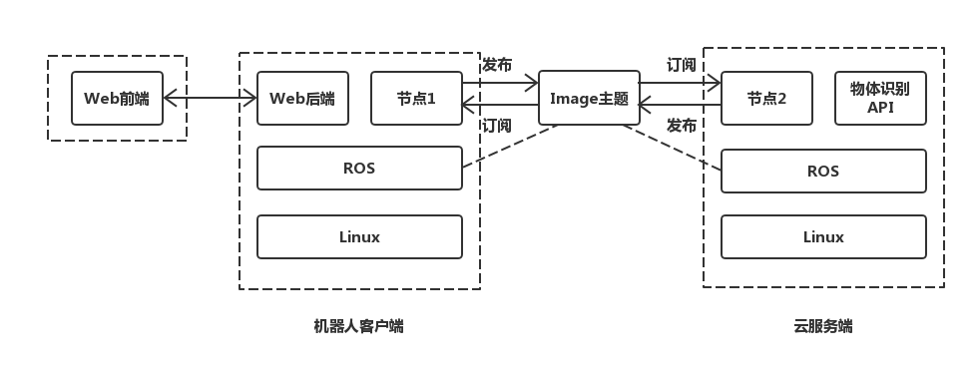

开发相关：

|  |  |
| --- | --- |
| 系统平台 | Ubuntu-16.04、ROS-kinetic |
| Web框架 | Flask |
| 物体识别API | Tensorflow Object Detection |
| 图像处理库 | Opencv、Mapplotlib |

项目进度：

|  |  |
| --- | --- |
| **时间** | **工作内容** |
| 1~2周 | 团队组建 |
| 3~4周 | ROS基本原理学习、ROS环境搭建（虚拟机） |
| 5~7周 | 项目主题确定 |
| 8~9周 | ROBOEYES样例原理学习及重现 |
| 10~11周 | 物体识别框架API学习、ROS节点代码设计 |
| 12周 | 中期汇报 |
| 13~14周 | 实现云机器人的图像物体识别 |
| 15~16周  16~ | 实现云机器人视频（动态图像）识别  总结 |

项目成果：

Web前端界面

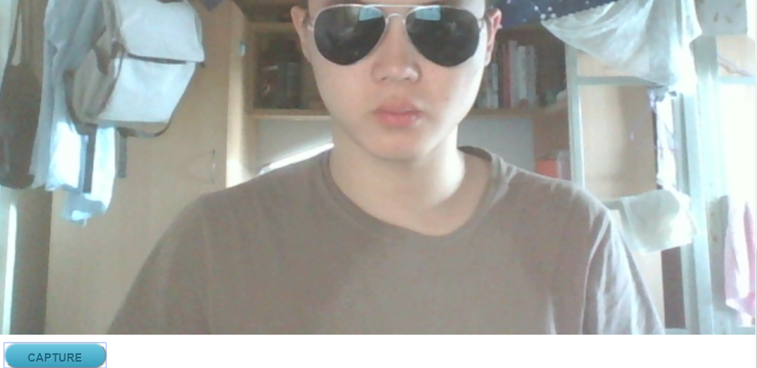

运行云服务器节点

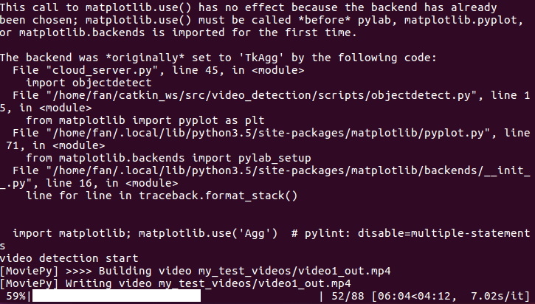

1. 图像物体识别

待检测图片

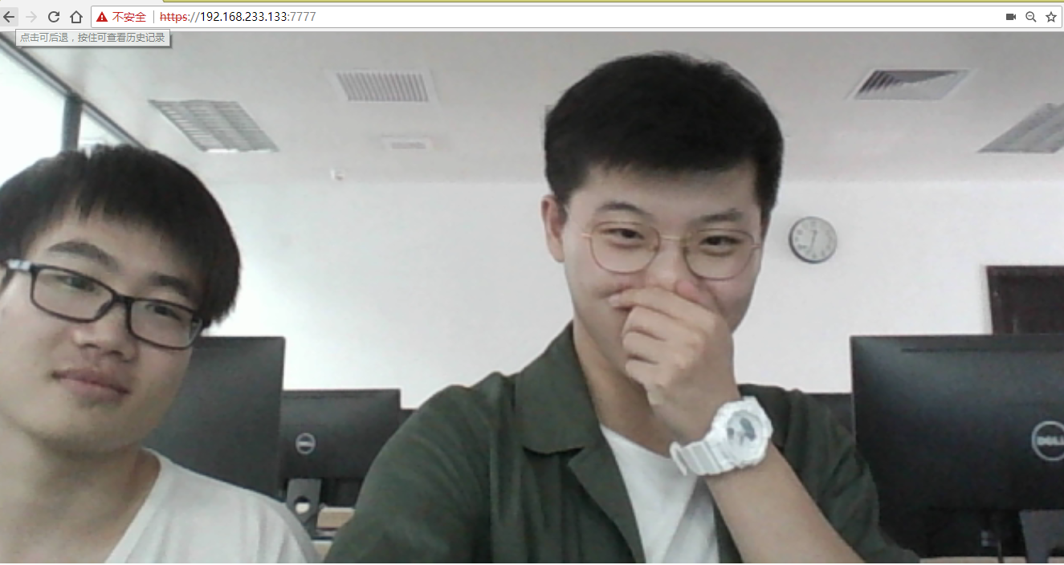

识别结果

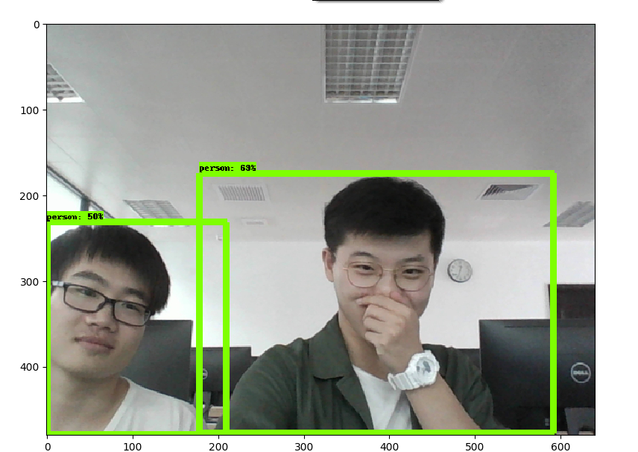

1. 视频物体识别

待检测视频

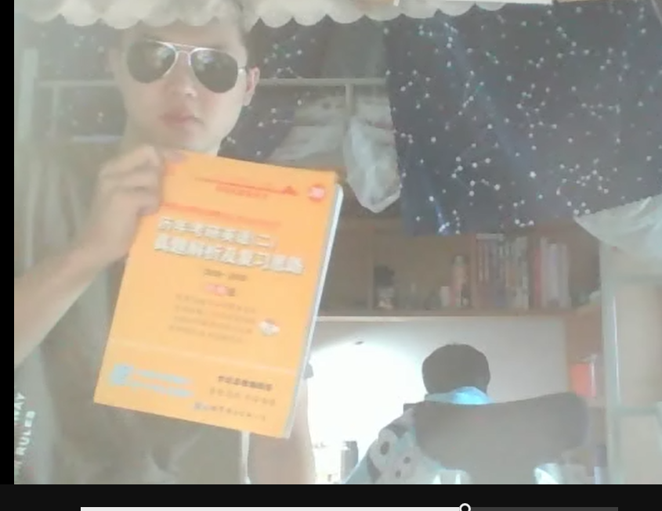

识别结果

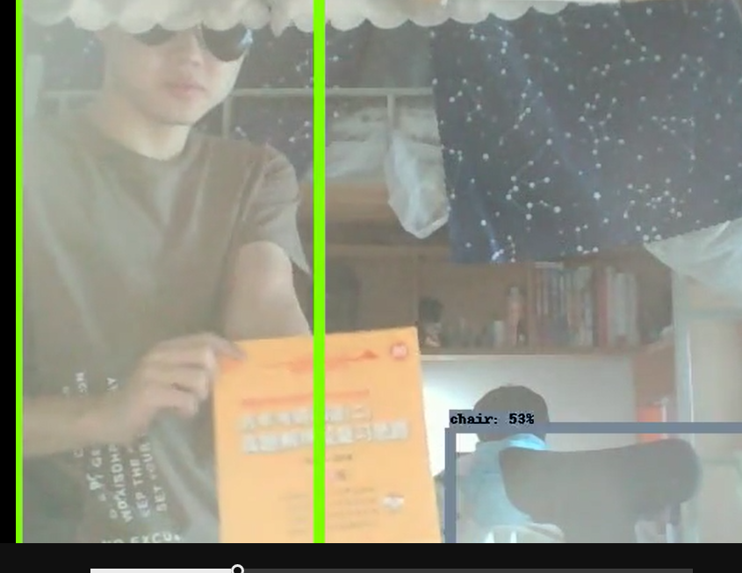

项目总结：

1. 项目难点

* ROS使用python2.7版本，Tensorflow使用python3.5版本，如何将二者结合起来运行是一个较为麻烦的问题。
* 摄像头拍摄的图片需要经过加工处理，然后得到的数据才可以进行识别。所以处理图片的方式也是一个需要考虑的问题。
* 识别后的数据要返回到前端，确定返回路径，以及返回的数据格式，返回的方式，都花费了较长时间。

1. 待解决问题

* 模型识别速度较快，但是识别准确率低，如果想要进一步优化，可以考虑训练其他模型进行测试。
* 图片/视频数据的处理时间较长，在性能上仍有欠缺。
* 项目文件虽然正常打包，但是使用rosrun调用时却失败。所以只能通过python文件直接编译运行
* 当前系统机器人执行的节点操作较为简单，可在这一基础上尝试添加其他复杂功能。
* 缺少对异常情况的处理。
* 代码可扩展性较低。

团队分工：

|  |  |  |
| --- | --- | --- |
| 范耀中 | 项目设计、代码编写、文档撰写 | 35% |
| 范永业 | 项目设计、代码编写、测试、文档撰写 | 45% |
| 傅城钢 | 项目设计、代码编写 | 20% |